Ejercicio 20 Rotación de Palabras

algoritmo

**Inicio**

1. Solicitar palabra (palabra)

2.Declarar rotaciones=1 y L=longitud de palabra y cambios

2. Abrir un bucle while donde si rotaciones < L

2.1 Hacer rotaciones de palabra

2.3Mostrar rotaciones

**FIN**

Seudocódigo

**inicio**

1. “Solicitar palabra” (palabra)

2.Declarar (rotaciones=1 , L=lenght)

2. While (rotaciones < L)

2.1 cambios = palabra.substring(rotaciones) + palabra.substring(0, rotaciones)

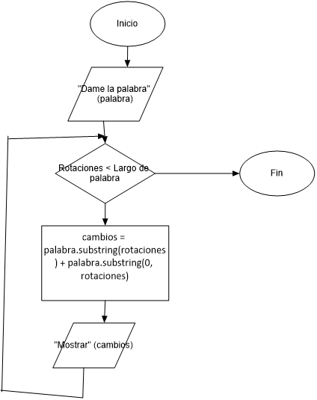 2.2 “Mostrar” (cambios)

2.3 rotaciones++

**FIN**

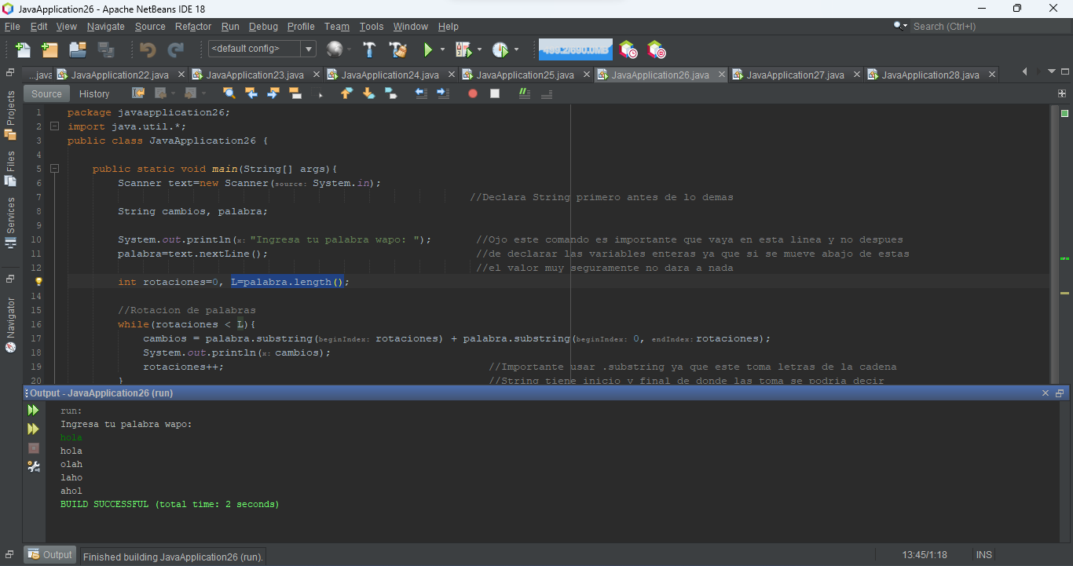

CODIGO FUENTE

public static void main(String[] args){

Scanner text=new Scanner(System.in);

String cambios, palabra;

System.out.println("Ingresa tu palabra wapo: ");

palabra=text.nextLine();

int rotaciones=0, L=palabra.length();

//Rotacion de palabras

while(rotaciones < L){

cambios = palabra.substring(rotaciones) + palabra.substring(0, rotaciones);

System.out.println(cambios);

rotaciones++;

}

}

}